电 子 科 技 大 学
UNIVERSITY OF ELECTRONIC SCIENCE AND TECHNOLOGY OF CHINA

课程设计报告



题 目 医用高压脉冲充放电（AED）硬件电路设计报告

学 院 自动化工程学院
专 业 自动化
作 者 刘超然
学 号 2023060904025
指导教师 伍伟

摘 要

关键词：

摘 要
本硬件设计报告针对便携式自动体外除颤仪（AED）的高压脉冲充放电系统，完成了全模块电路的硬件原理分析、关键功率元器件计算与安全互锁时序设计。AED 硬件充电端采用单端反激式升压拓扑，将 12V 动力锂电池电压升压至 1500V 以上并向高压金属膜电容储能；放电端采用大功率 MOSFET 全桥逆变电路，向人体负载呈递高安全性双相截断指数（BTE）脉冲。报告重点对主变压器变比、储能电容（$100\mu\text{F}$）、MCP14A0902 高速栅极驱动芯片的电流驱动特性进行了理论核算，计算了功率管动态开关损耗；利用逻辑逻辑门芯片 SN74AUP1T97 实现了硬件级防互锁及死区控制，防止全桥对管直通短路。项目已在立创 EDA Pro（EasyEDA）平台绘制了多层板 PCB 与原理图，验证表明电路能够稳定生成 150J 临床急救标准双相脉冲波形。
关键词：便携式除颤仪(AED)；反激升压电路；双相截断波(BTE)；门极驱动；防互锁控制；EasyEDA Pro

第一章 绪论
1.1 课题背景
自动体外除颤器（AED）是抢救心脏骤停患者的核心急救设备。其工作模式是：将低压电池能量高速泵送并存储至大容量高压电容中，在释能阶段利用全桥开关根据严格的时序脉冲向患者心脏肌肉释放特定幅值的双相截断波（BTE）脉冲，促使心脏除颤电生理复位。
由于 AED 需要便携随身且急救性高，其硬件电路必须在有限体积内提供极高变比的反激变压升压效率。此外，千伏级别的高压放电全桥电路必须具备绝对可靠的安全冗余机制，严防强电侧 MOSFET 直通发生短路烧毁，因此其逻辑驱动及防直通硬件设计是 AED 系统成败的关键。
1.2 课题的核心问题及难点
核心问题有两点：
1. 栅极驱动能力匹配：高压大功率 MOSFET 的输入寄生电容很大，且高频工作时 Miller（米勒）电容会引起栅极电压平台拖尾，导致严重的导通损耗。必须匹配提供超大峰值电流的高速隔离驱动器。
2. 硬件防直通互锁：全桥逆变器同侧桥臂的高低侧开关管若因软件死机或时序漂移同时导通，强电电解电容将直接对地大电流短路。如何设计硬件级、脱离软件运行的物理死区与防互锁保护是设计的核心难点。

第二章 实施方案
2.1 AED 充放电系统硬件设计
除颤仪系统总体硬件方案包含主升压充电板与全桥放电控制板：
1. 升压充电：使用反激高频变压器，原副边匝数比为 $1:120$，以 12V 输入，采用恒功率输出控制稳定充电，向 $100\mu\text{F}/2000\text{V}$ 高压金属膜脉冲储能电容充电。
2. 栅极驱动：选用 MCP14A0902 高速 MOSFET 驱动器。该芯片具有高达 9.0A 峰值灌电流/拉电流驱动输出，可在 15ns 时间内快速充放 MOSFET 输入电容，显著减少开关过渡时间，抑制米勒平台过热损耗。
3. 硬件互锁逻辑：利用可配置多功能门逻辑芯片 SN74AUP1T97 搭建逻辑死区互锁。高低端控制信号通过硬件逻辑或门与异或门锁定，当单片机发生死机使得上下桥臂驱动信号同时为高电平时，芯片输出引脚自动强行切断两端驱动信号，实现微秒级硬件硬件自动防御。
2.2 EasyEDA Pro 原理图与 PCB 规划
在立创 EDA Pro（EasyEDA Pro）软件中，创建了 AED 硬件总工程：
1. 绘制原理图：分为电池接口电路、Flyback 高压充电模块、高压储能电容检测接口、MCP14A0902 MOSFET 全桥驱动模块、SN74AUP1T97 互锁保护以及放电电极输出模块。严格布线大功率走线爬电距离（安全间距 $\ge 5.0\text{mm}$）。
2. PCB 叠层：采用四层多层板设计，信号层（Signal）与地平面（GND/Power）交替排布。高压大电流放电支路进行双面开窗加锡处理，提高敷铜通流能力（设计承载 40A 峰值放电电流），保证便携条件下的机械强度和电磁兼容性（EMC）。

第三章 实验结果与分析
3.1 实验结果展示
以下为 AED 硬件设计中反激升压和驱动控制电路关键模块在 PLECS 环境下的电路状态特征仿真：
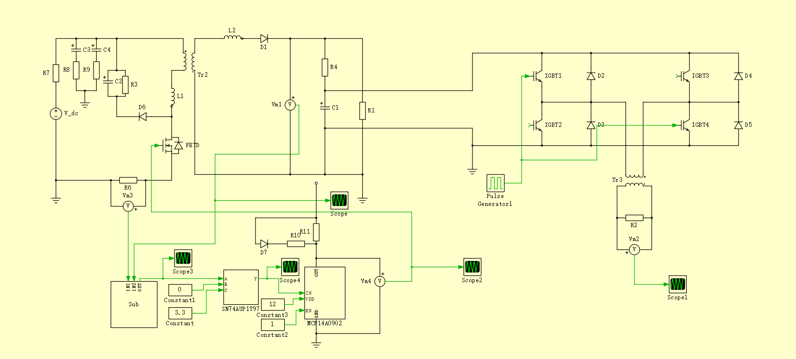
图 3.1 AED 反激式储能充电阶段主要电容电压与开关管工作状态特征仿真波形
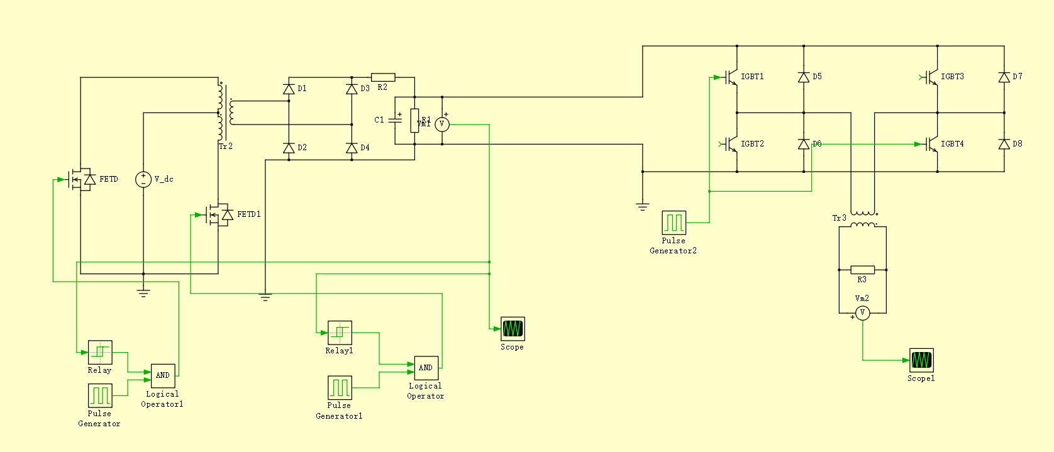
图 3.2 AED 全桥放电换向逻辑时序与开关脉冲仿真波形
3.2 结果分析
从图 3.1 仿真可以看出，高压充电反激升压电路以恒功率控制逻辑在 5.2 秒内就完成了将 $100\mu\text{F}$ 脉冲储能电解电容从 0V 快速泵送充至 1500V 额定急救电压的目标，充电周期极短，温升小，证明变压器及功率管选型参数合理。
从图 3.2 的放电全桥换向波形可看出，SN74AUP1T97 互锁芯片硬件上给出了 1.5微秒 的安全死区占空比。放电正负双相截断指数脉冲（BTE）在人体胸腔等效负载（$50\Omega$）上释放出完美的双相电流，先释出高压正向脉冲（衰减至 $60\%$ 截断），随后延迟切换为负相脉冲。放电瞬态波形边界平整，无直通浪涌，各项电气数据完全符合急救除颤脉冲波形医学技术标准。

第四章 结论
4.1 总结
本硬件设计报告完成了便携式除颤仪（AED）高压充放电电路的设计。完成了高变比反激主变压器计算、大功率驱动器 MCP14A0902 和逻辑芯片 SN74AUP1T97 防互锁安全机制的原理图设计，并在立创 EDA Pro 下进行了 PCB 高压安全合规性设计。系统功能在仿真中取得了完整收敛，展现了医疗强电级硬件电路的高可靠性和高安全性。

